PENEGAKAN HUKUM PIDANA TERHADAP PENYALUR TENAGA KERJA ILEGAL DI INDONESIA

SKRIPSI
Diajukan untuk Memenuhi Tugas dan Melengkapi Syarat Guna Memperoleh Gelar Sarjana Strata 1 dalam Ilmu Hukum

OLEH :
PRAMANA CHRIS PRIAMBUDI
5118500005

FAKULTAS HUKUM
UNIVERITAS PANCASAKTI TEGAL
2022

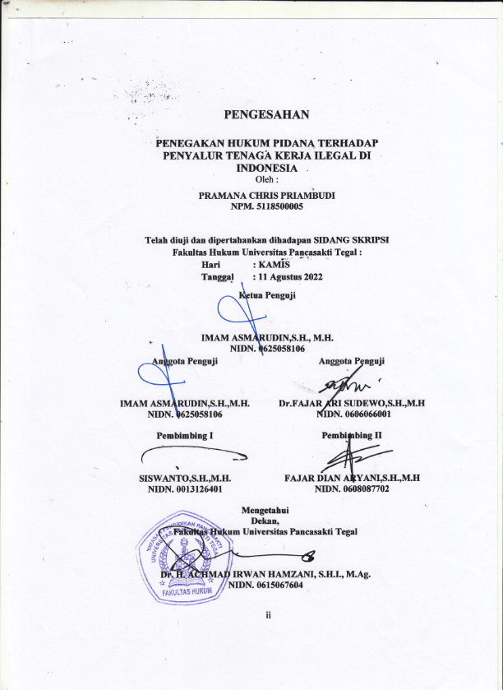

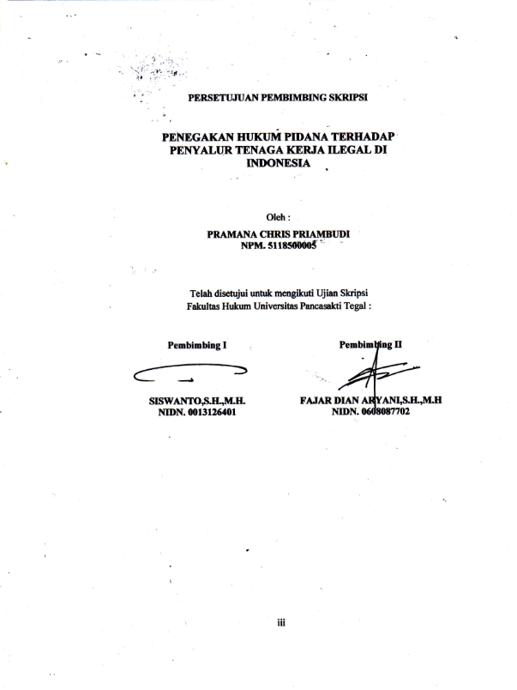

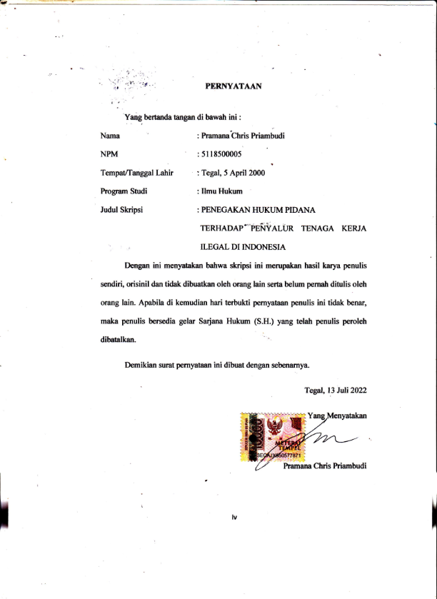

ABSTRAK

Tenaga kerja merupakan seorang yang sedang melakukan pekerjaan guna untuk menghasilkan sesuatu berupa barang/jasa yang berguna untuk kebutuhan sendiri maupun masyarakat, didalam undang-undang nomor 13 tahun 2013 menjelaskan ketenagakerjaan merupakan suatu yang terkait dengan tenaga kerja baik pada waktu sebelum, selama dan sesudah.
Penelitian ini bertujuan untuk Mengetahui Regulasi Perlindungan Hukum Terhadap Korban Pekerja Ilegal Diluar Negeri dan Penegakan Hukum Pidana Terhadap Penyalur Tenaga Kerja Ilega.
Jenis penelitian ini menggunakan kepustakaan. Pendekatan yang digunakan normatif konseptual. Teknik pengumpulan data menggunakan studi kepustakaan.
Hasil penelitian ini menunjukan perlunya Indonesia memiliki peraturan perundang – undangan khusus yang menjadi dasar hukum Perlindungan Terhadap Korban Tenaga Kerja Indonesia Ilegal Di Luar Negeri yang diatur di dalam Undang Undaang Nomor 18 Tahun 2017 Tentang Pelindungan Pekerja Migran Indonesia.
Berdasarkan hasil penelitian ini diharapkan akan menjadi bahan informasi dan masukan bagi mahasiswa, akademisi, praktisi, dan semua pihak yang membutuhkan di lingkungan Fakultas Hukum Universitas Pancasakti Tegal.
Kata Kunci : Penegakan, Hukum, PMI Ilegal.

ABSTRACT
Labor is a person who is doing work in order to produce something in the form of goods / services that are useful for the needs of themselves and the community, in law number 13 of 2013 explains that employment is something related to labor both before, during and after.
This study aims to determine the regulation of legal protection for victims of illegal workers abroad and criminal law enforcement against Ilega labor dealers.
This type of research uses literature. The approach used is conceptual normative. Data collection techniques use literature studies.
The results of this study show the need for Indonesia to have special laws and regulations that are the legal basis for the Protection of Victims of Illegal Indonesian Workers Abroad which is regulated in Undaang Law Number 18 of 2017 concerning the Protection of Indonesian Migrant Workers.
Based on the results of this study, it is hoped that it will be a material for information and input for students, academics, practitioners, and all parties in need within the Faculty of Law, Pancasakti Tegal University.
Keywords : Enforcement, Law, Illegal PMI.

MOTTO

“Allah tidak akan menguji hambanya di luar batas kemampuannya. Kita harus percaya akan hal ini”
(HR. Ahmad).

"Pecundang berhenti berusaha saat mereka mengalami kegagalan. Pemenang mengalami kegagalan sampai mereka meraih kesuksesan."
(Baskoro Suhadi).

PERSEMBAHAN
Skripsi ini penulis persembahkan kepada :
- Bapak dan Ibu Tercinta
Sebagai tanda bakti, hormat dan rasa terima kasih yang tiada terhingga kupersembahkan karya kecil ini kepada Bapak Lestaryo Urip Raharjo dan Ibu Sugiarti yang telah memberikan kasih sayang, secara dukungan, ridho, dan cinta kasih yang tiada terhingga yang tiada mungkin dapat kubalas hanya dengan selembar kertas yang bertuliskan kata persembahan. Semoga ini menjadi langkah awal untuk membuat Bapak dan Ibu Bahagia karena Aku sadar, selama ini belum bisa berbuat lebih. Untuk Bapak dan Ibu yang selalu membuatku termotivasi dan selalu menyirami kasih sayang, selalu mendoakanku, selalu menasehatiku serta selalu meridhoiku melakukan hal yang lebih baik, Terima kasih.
- Almamater Universitas Pancasakti Tegal.
- Teman –Temanku Yang memberi dukungan Hak moril maupun Spiritual.

KATA PENGANTAR
Dengan mengucap Syukur kehadirat Allah Swt., Alhamdulillah Penyusunan Penulisan skripsi dengan judul “PENEGAKAN HUKUM PIDANA TERHADAP PENYALUR TENAGA KERJA ILEGAL DI INDONESIA” dapat selesai. Dengan skripsi ini pula penulis dapat menyelesaikan studi di Program Studi Ilmu Hukum Fakultas Hukum Universitas Pancasakti Tegal. Sholawat serta salam penulis sampaikan kepada Rasulullah Saw., yang membawa rahmat dan hidayahnya.
Penyusunan skripsi ini dapat terselesaikan tidak terlepas dari bantuan, bimbingan, dan pengarahan serta dorongan dari berbagai pihak. Untuk itu penulis mengucapkan terimakasih kepada :
- Dr. Taufiqulloh, M.Hum. Selaku Rektor Universitas Pancasakti Tegal.
- Dr. H. Achmad Irwan Hamzani, S.H.I., M.Ag. selaku Dekan Fakultas Hukum Inuversitas Pancasakti Tegal.
- Kanti Rahayu, S.H., M.H, selaku Wakil Dekan I Fakultas Hukum Universitas Pancasakti Tegal.
- H. Toni Haryadi, S.H.,M.H. selaku Wakil Dekan II Fakultas Hukum Universitas Pancasakti Tegal.
- Imam Asmarudin, S.H.,M.H. selaku Wakil Dekan III Fakultas Hukum Universitas Pancasakti Tegal.
- Muhammad Wildan, S.H, M.H. selaku Sekretaris Progrm Studi Fakultas Hukum Universitas Pancasakti Tegal.
- Siswanto, S.H, M.H. selaku Pembimbing I yang selalu berkenan memberikan motivasi, pengarahan dan bimbingan dalam penyusunan skripsi ini.
- Fajar Dian Aryani, S.H, M.H. selaku Pembimbing II yang selalu berkenan memberikan motivasi, pengarahan dan bimbingan dalam penyusunan skripsi ini.
- Segenap Dosen Fakultas Hukum Universitas Pancasakti Tegal yang telah memberikan bekal ilmu pengetahuan pada penulis sehingga dapat menyelesaikan Studi Strata 1. Mudah-mudahan mendapat balasan dari Allah Swt. Sebagai amalan shalih, aamiin.
- Segenap pegawai administrasi/ karyawan khususnya Fakultas Hukum Universitas Pancasakti Tegal yang telah bersedia untuk memberikan layanan akademik dengan sabar dan ramah.
- Bapak Lestaryo Urip Raharjo dan Ibu Sugiarti selaku kedua orang tua saya, dan kedua kaka perempuan saya lalu orang spesial Langgeng Anugrah Sukma Ningrum selaku yang sudah menyemangati setiap harinya & selalu memberikan motivasi agar lebih giat dalam melaksanakan tugasnya sebagai mahasiswa.
- Semua pihak yang turut membantu dalam penyusunan skripsi ini terutama, Saudara, Aditya Pangestu,Faisal Mufti A, Arvia Tri Ardana dan Teman teman kelas A yang tidak dapat saya sebutkan satu persatu.

Penulis menyadari bahwa kemungkinan skripsi ini masih terdapat kekurangan dan belum sempurna, karena keterbatasan penulis. Walaupun demikian semoga skripsi ini bermanfaat bagi para pembaca.
Tegal, 13 Juli 2022

Penulis

DAFTAR ISI
HALAMAN JUDUL i
LEMBAR PENGESAHAN DOSEN PENGUJI ii
LEMBAR PENGESAHAN DOSEN PEMBIMBING iv
LEMBAR PERNYATAAN v
ABSTRAK vi
ABSTRACT vii
MOTTO viii
PERSEMBAHAN ix
KATA PENGANTAR ix
DAFTAR ISI xii
BAB I PENDAHULUAN Error! Bookmark not defined.
A. Latar Belakang Masalah Error! Bookmark not defined.
B. Rumusan Masalah Error! Bookmark not defined.
C. Tujuan Penelitian Error! Bookmark not defined.
D. Manfaat Penelitian Error! Bookmark not defined.
E. Tinjauan Pustaka Error! Bookmark not defined.
F. Metode Penelitian Error! Bookmark not defined.
G. Sistematika Penulisan Error! Bookmark not defined.
BAB II TINJAUAN KOPSEPTUAL Error! Bookmark not defined.
A. Tinjauan Umum Tentang Tindak Pidana. Error! Bookmark not defined.
B. Tinjauan Umum Tentang Ketenagakerjaan Error! Bookmark not defined.
C. Tinjauan Umum Tentang Penegakan Hukum Di Indonesia. Error! Bookmark not defined.

BAB III HASIL PENELITIAN DAN PEMBAHASAN Error! Bookmark not defined.
A. Regulasi Perlindungan Hukum Terhadap Korban Tenaga Kerja Indonesia Ilegal Di Luar Negeri. Error! Bookmark not defined.
B. Penegakan Hukum Pidana Terhadap Penyalur Tenaga Kerja Indonesia Ilegal. Error! Bookmark not defined.
BAB IV PENUTUP Error! Bookmark not defined.
A. Simpulan Error! Bookmark not defined.
B. Saran Error! Bookmark not defined.
DAFTAR PUSTAKA Error! Bookmark not defined.

